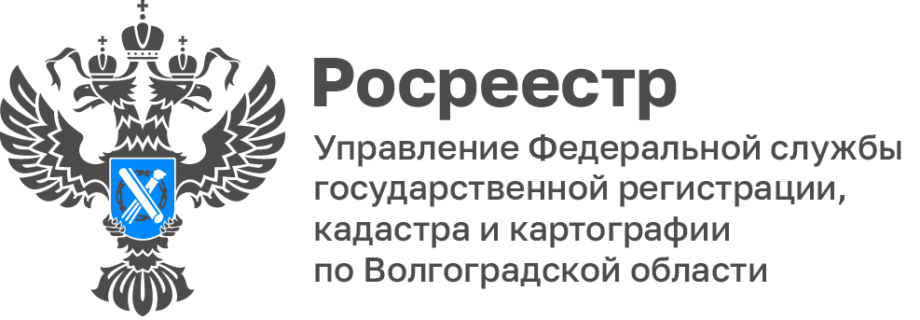

В Волгоградском Росреестра открылась фотовыставка «Народов много - Родина одна!», «Россия объединяет»
В преддверии Дня народного единства в Управлении Росреестра по Волгоградской области открылась выставка под символичным названием «Народов много — Родина одна!, Россия объединяет».
Это событие напоминает нам о главных ценностях нашей страны — дружбе, взаимном уважении и единстве народов, населяющих Россию. На выставке представлены экспозиции, рассказывающие о культуре, традициях и обычаях разных регионов страны.
Россия — великая страна, объединяющая сердца миллионов людей. Пусть этот праздник напоминает всем нам: наша сила — в единстве!
С уважением,
Заборовская Юлия Анатольевна,
Пресс-секретарь Управления Росреестра по Волгоградской области
Mob: +7(937) 531-22-98
E-mail: zab.j@r34.rosreestr.ru

